19. Januar 2026
Arbeit am PC: Bildschirmhelligkeit anpassen und bis zu 30 % Strom sparen
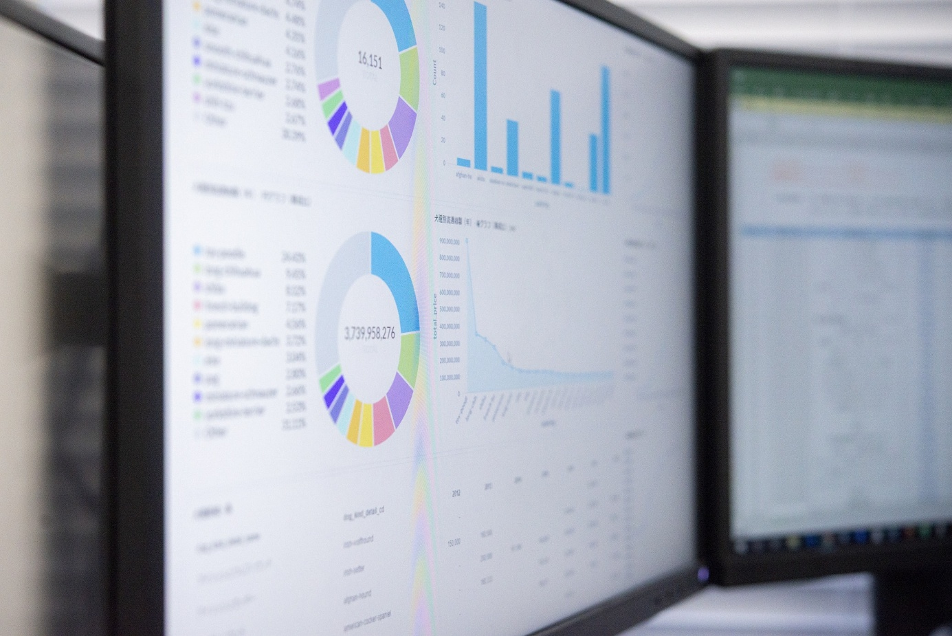
Ob zuhause, am Arbeitsplatz, unterwegs oder in Besprechungsräumen – neben der Größe beeinflusst vor allem die Helligkeit von Bildschirmen ihren Stromverbrauch ganz erheblich. Und weder an jedem PC oder Notebook noch in jedem Besprechungs- oder Konferenzraum ist die maximal mögliche Bildschirmhelligkeit tatsächlich erforderlich: Meistens reicht auch eine deutlich geringere Helligkeit aus, um ohne Komfortverlust zu arbeiten. Grundsätzlich gilt die Faustregel: Je geringer die Bildschirmhelligkeit, desto geringer der Stromverbrauch.
Laut einem Factsheet des baden-württembergischen Umweltministeriums zu „Green IT“ kann das Absenken der Bildschirmhelligkeit auf eine niedrigere, für die Büroarbeit meist völlig ausreichende Stufe „eine Energieeinsparung von 15 bis 30 Prozent gegenüber dem Maximalwert erzielen“. Es lohnt sich also auch bei allen Flachbildschirmen, Energieeinspareinstellungen vorzunehmen. Die IT-Verantwortlichen der Universität Mannheim empfehlen auf ihren Serviceseiten, die Bildschirmhelligkeit auf 60-80 % zu setzen.
Wie man die Helligkeit des PC-Monitors mit wenigen Klicks anpasst, erläutert die entsprechende Seite im Service-Center von Microsoft. Besonders komfortabel: Man kann die Helligkeit nicht nur manuell anpassen, sondern den PC auch so einstellen, dass er die Bildschirmhelligkeit automatisch verändert – je nach aktuellen Lichtverhältnissen. Und bei Notebooks hat eine reduzierte Bildschirmhelligkeit den angenehmen Nebeneffekt einer längeren Akkulaufzeit.

Dieser Beitrag ist ein Service des Kampagnenteams der mission E in der Landesverwaltung NRW. Auf der Kampagnen-Website finden Sie vielfältige weitere Meldungen zu Energie-, Klimaschutz- und Mobilitätsthemen sowie zur Kampagne.

Quellen: Umweltministerium Baden-Württemberg, Universität Mannheim

Autor: Tom Küster (NRW.Energy4Climate)

Links
Factsheet „Green IT” des Ministeriums für Umwelt, Klima und Energiewirtschaft Baden-Württemberg
Unterseite „Energiesparmaßnahmen am Arbeitsplatz“ der Website der Universität Mannheim
Bild: Pixabay/yatsusimnetcojp

